Задания для дистанционного обучения по речевому развитию педагог Апалькова Татьяна Александровна
30 апреля (четверг)
Вечерние группы «Колокольчики», «Улыбки», «Лютики»
Уважаемые ребята и родители!
Тема нашего занятия «Согласный звук и буква Й»
Предлагаю для выполнения следующие задания:
1 Ответить на вопросы устно:
- О чем мы с вами говорили на прошлом занятии? (о том, что предметы могут быть по одному и много)
- Давайте повторим.

2. Игра «Один - много» (взрослый называет слово, а ребенок называет этот предмет во множественном числе)
Игрушка - …
Мяч - …
Ручка - …
Дерево - …
Машина - …

3. - Сегодня мы с вами познакомимся еще с одной буквой русского алфавита.
Для этого я предлагаю посмотреть презентацию.
(после просмотра презентации, отвечаем на вопросы устно)
- С какой буквой мы сегодня познакомимся? (с буквой Й)
- Давайте пропоем этот звук. Й – Й – Й.
- Поет он нам песенку? (нет)
- Значит он какой? (согласный)
- Да. Он согласный. И ВАЖНО ЗАПОМНИТЬ всегда мягкий согласный!
- Поэтому домик, в котором находится звук Й – всегда закрашиваем зеленым цветом.
- Где может находиться звук в слове? (в начале, в середине, в конце)

Следующие задания выполняем письменно: (отчет - фото)

- Задание: определить место звука Й в слове и закрасить нужный квадрат зеленым цветом.
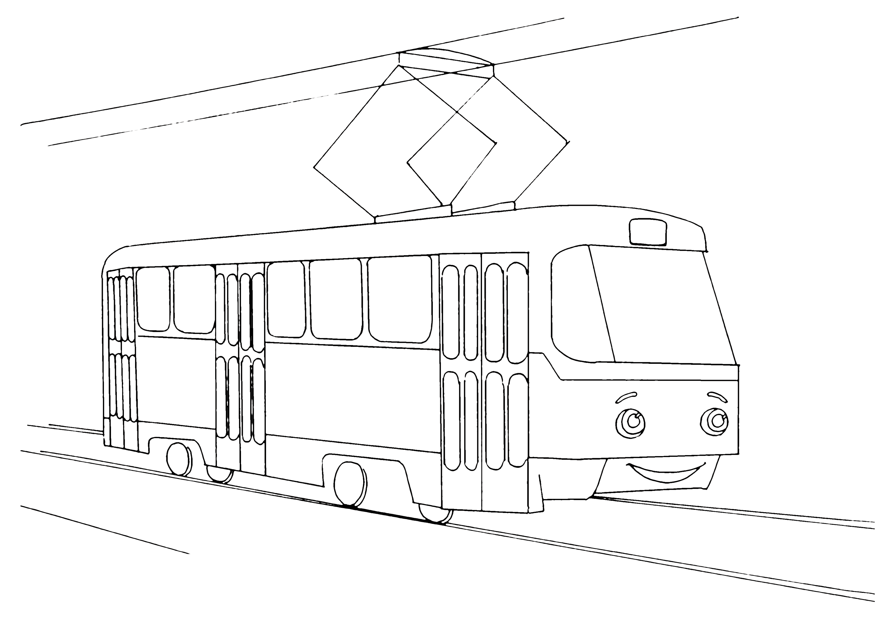
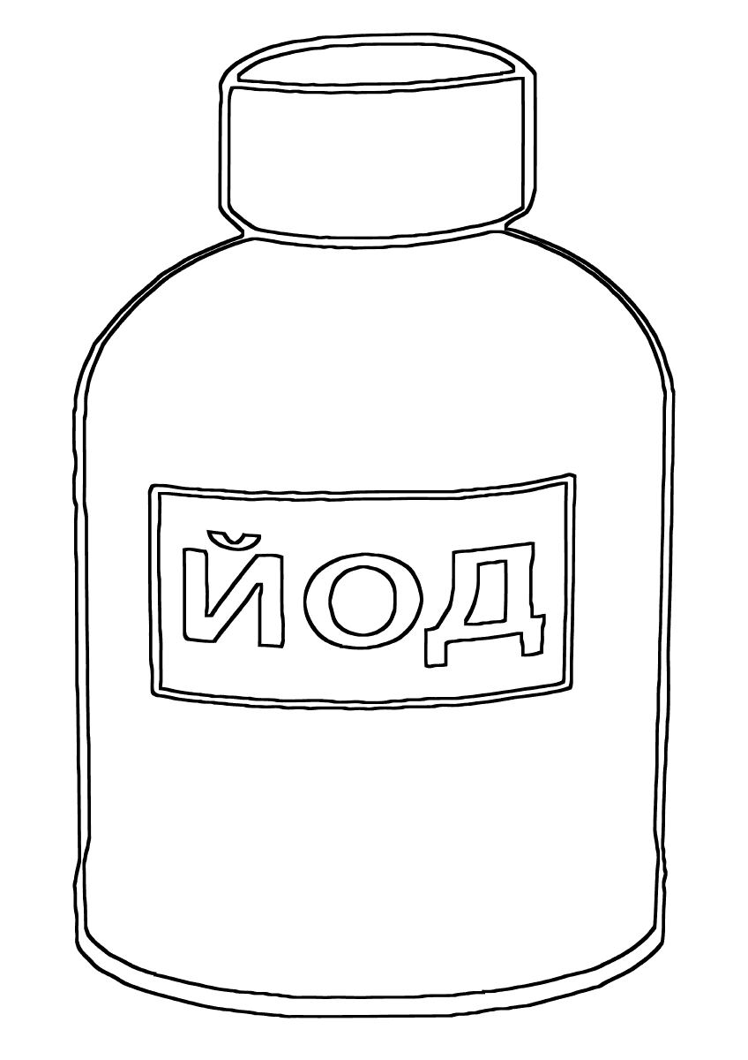

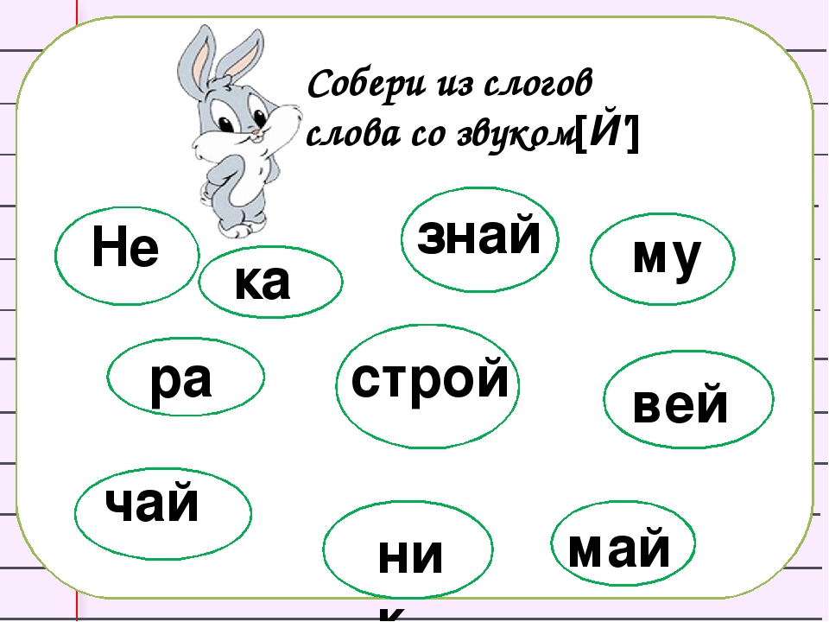
2 Задание: составить из слогов слова с буквой Й и записать на листок в клеточку.

